Le pacte des postures  Pour co-construire ensemble les bases solides de l'accompagnement | 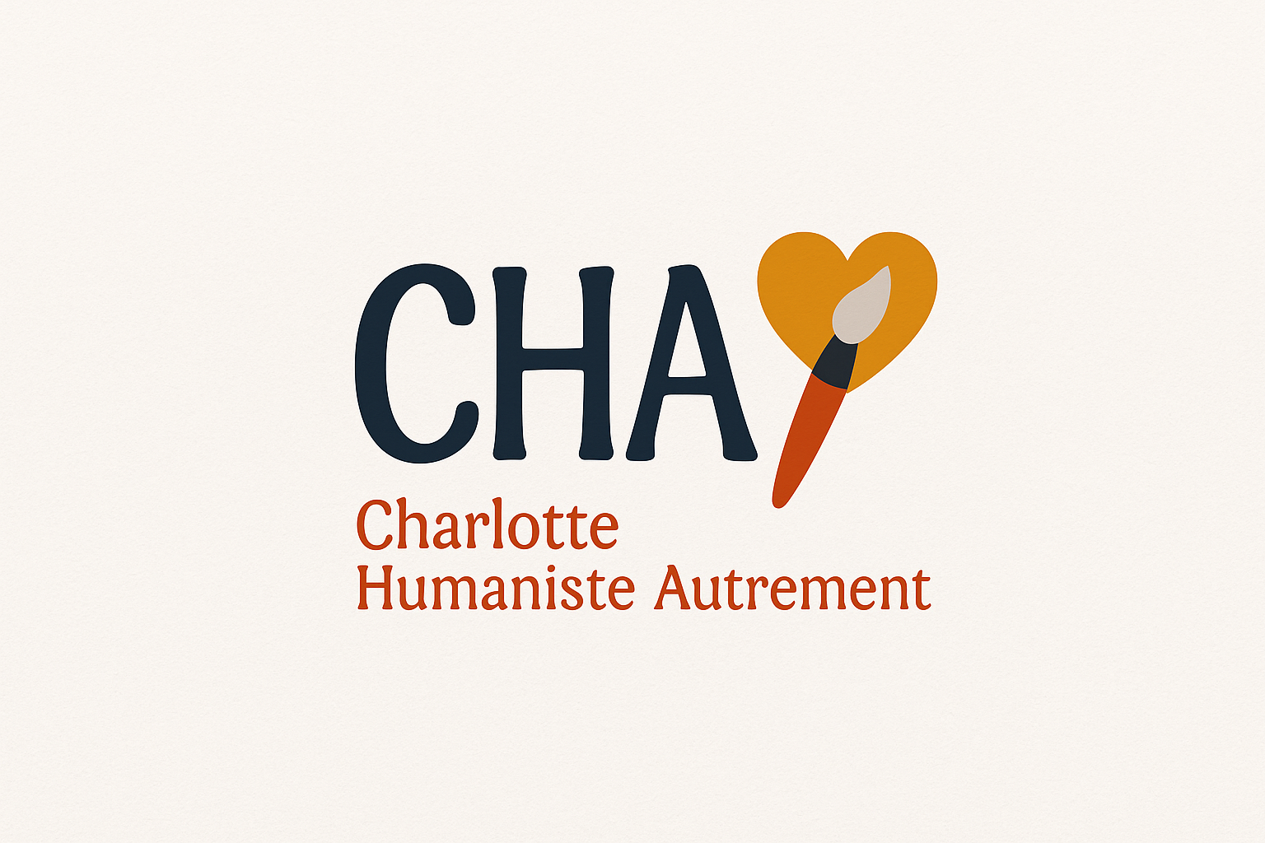
_________________________________________________________________________________
Cet espace d'auto-détermination permet à la personne accompagnée d'établir son propre mode d'emploi relationnel et de co-configurer la posture du professionnel à ses côtés.
1. Les Modalités Relationnelles de Départ
A) Style d'adresse
[ ] Vouvoiement | [ ] Tutoiement | [ ] Vouvoiement au début et on verra ensuite

B) Canaux de contact privilégiés
[ ] Écrit uniquement (SMS, mails) | [ ] Mixte (Écrit pour le suivi, appels si urgence) | [ ] Oral direct (Appels / vocaux)

C) Rythme des rendez-vous
[ ] Ritualisé et fixe | [ ] Flexible (selon les besoins fluctuants) | [ ] Par vagues (selon les projets)

D) Comment êtes-vous à l'aise avec les visites à domicile ?
Pas du tout à l'aise  Bulle privée stricte. RDV à l'extérieur. | |----------|----------|----------| | Totalement serein  Le domicile est pratique et rassurant.

2. Cartographie des Postures par Objectif (À réajuster tous les 3 mois)
Description des Postures et Rôles attendus :
Le Bouclier  (Rond BLEU) | L'accompagnant fait À MA PLACE pour me décharger temporairement. Utile en cas de surcharge cognitive, de forte anxiété ou d'urgence administrative absolue.
La Boussole  (Rond ORANGE) | L'accompagnant montre le chemin, guide et décompose les étapes, mais C'EST MOI QUI FAIS. C'est une posture de co-action et d'apprentissage soutenu.
L'Ombre  (Rond JAUNE) | JE FAIS SEUL. L'accompagnant reste volontairement en retrait, observe de loin, se tient disponible au besoin et valide mes réussites a posteriori pour consolider ma confiance.

Objectifs et Actions d'Accompagnement Universel | Mois 0 | Mois 3 | Mois 6
DÉMARCHES ADMINISTRATIVES & COGNITIVES
Faire des démarches administratives complexes (formulaires, dossiers, justificatifs) | ( O ) | ( O ) | ( O )
Passer des appels téléphoniques importants ou stressants | ( O ) | ( O ) | ( O )
Prendre et honorer des rendez-vous extérieurs institutionnels ou médicaux | ( O ) | ( O ) | ( O )
VIE QUOTIDIENNE & AUTONOMIE PRATIQUE
Anticiper et gérer un budget mensuel (factures, loyer, planification) | ( O ) | ( O ) | ( O )
Gérer l'organisation des courses et de la logistique des repas | ( O ) | ( O ) | ( O )
Entretenir le cadre de vie et le linge au quotidien | ( O ) | ( O ) | ( O )
MOBILITÉ & RYTHME DE VIE
S'approprier les déplacements en transports en commun et anticiper les imprévus | ( O ) | ( O ) | ( O )
Exprimer ses limites, besoins ou inconforts à des interlocuteurs extérieurs | ( O ) | ( O ) | ( O )
OBJECTIFS PERSONNALISÉS (À COMPLÉTER PAR LE PROFESSIONNEL & L'ACCOMPAGNÉ)
[Objectif libre à personnaliser n°1] : ___________________________________________________________ | ( O ) | ( O ) | ( O )
[Objectif libre à personnaliser n°2] : ___________________________________________________________ | ( O ) | ( O ) | ( O )
[Objectif libre à personnaliser n°3] : ___________________________________________________________ | ( O ) | ( O ) | ( O )
[Objectif libre à personnaliser n°4] : ___________________________________________________________ | ( O ) | ( O ) | ( O )
[Objectif libre à personnaliser n°5] : ___________________________________________________________ | ( O ) | ( O ) | ( O )
[Objectif libre à personnaliser n°6] : ___________________________________________________________ | ( O ) | ( O ) | ( O )
[Objectif libre à personnaliser n°7] : ___________________________________________________________ | ( O ) | ( O ) | ( O )
[Objectif libre à personnaliser n°8] : ___________________________________________________________ | ( O ) | ( O ) | ( O )
[Objectif libre à personnaliser n°9] : ___________________________________________________________ | ( O ) | ( O ) | ( O )
[Objectif libre à personnaliser n°10] : ___________________________________________________________ | ( O ) | ( O ) | ( O )

3. La Frise des Horizons Temporels
Horizon | Ce que je souhaite réussir à faire seul à cette échéance
Dans 3 mois  Cap à court terme | [Saisir ici les priorités immédiates...]
Dans 6 mois  Consolidation | [Saisir ici les projections futures...]
Charlotte - Humaniste Autrement (CHA) | Le Pacte des Postures - Outil Universel de Co-construction

